МИНОБРНАУКИ РОССИИ

САНКТ-ПЕТЕРБУРГСКИЙ ГОСУДАРСТВЕННЫЙ

ЭЛЕКТРОТЕХНИЧЕСКИЙ УНИВЕРСИТЕТ

“ЛЭТИ” ИМ. В.И. УЛЬЯНОВА (ЛЕНИНА)

Кафедра алгоритмической математики

Демонстрация различных методов резолюций

Выполнили студенты группы 9308:

Соболев Матвей;

Степовик Виктор.

Распределение работы (команда 9):

Соболев М.С. -- Создание программной реализации и разбор алгоритмов

Степовик В.С. -- Разбор теории, примеров и создание презентации

Ссылки на работы:

[Ссылка на документ с методами](https://docs.google.com/document/d/1CQF3K2Z_RgfvqFVIwOvWBBYwGXIVb4-NkI3j6AR70_U/edit?usp=sharing)

[Ссылка на презентацию](https://docs.google.com/presentation/d/1FEjB-ixD_4w8hBM2LGQj1OG16Mslhync4m7j_d_NMFs/edit?usp=sharing)

[Ссылка на Git-репозиторий с программой, инструкцией и файлами тестов](https://github.com/MatmanBJ/AlternativeExam.git)

[Ссылка на книгу Ченя и Ли](https://cloud.mail.ru/public/DQAm/zSQynqanp)

[Ссылка на учебник С.Н. Позднякова и С.В. Рыбина](https://cloud.mail.ru/public/Rf3d/3rp3DNjaC)

Методы резолюций

В данном документе представлена теоретическая часть работы нашей команды. Я, Степовик Виктор, в данном документе разбираю теоретическую часть работы нашей команды: оттолкнувшись от основ (логики высказываний и предикатов) мы плавно окунемся в разбор понятия “метод резолюции” и углубимся в нюансы его применения в разделе “стратегии метода резолюции”.

В этом документе вы сможете ознакомиться с основами и теорией метода резолюции, а в другом [документе](https://docs.google.com/document/d/1CQF3K2Z_RgfvqFVIwOvWBBYwGXIVb4-NkI3j6AR70_U/edit?usp=sharing) -- с основной частью нашей работы -- стратегиями и методами резолюций.

# Введение

Вторая половина 60-х годов в области искусственного интеллекта выделялась особым увеличением интереса к машинному доказательству теорем. Широкое распространение и интенсивность этого интереса вызываются не только растущим сознанием, что умение делать логические выводы есть неотъемлемая часть человеческого интеллекта, но, возможно, в большей степени являются следствием того статуса, который приобрела техника машинного доказательства теорем в конце 60-х годов. Основы машинного доказательства теорем были заложены Эрбраном в 1930 г. Его метод был неосуществим практически до изобретения электронных вычислительных машин. Только после основополагающей статьи Дж.А.Робинсона в 1965г. и развития метода резолюций были сделаны важные шаги к созданию программ,реализующих доказательство теорем. После 1965г. были предложены многочисленные усовершенствования метода резолюций.

Выходит, что метод резолюций - первый шаг человечества к искусственному интеллекту?

Утверждение, что формула логически следует из формул; мы будем называть теоремой. Рассуждение, устанавливающее, что некоторая теорема верна, т. е. что формула логически следует из других формул, будет называться доказательством этой теоремы. Проблема машинного доказательства теорем состоит в рассмотрении машинных методов для нахождения доказательств теорем.

Есть много задач, которые удобно преобразовать в задачи доказательства теорем. Мы перечислим некоторые из них.

1. В вопросно-ответных системах утверждения могут быть представлены логическими формулами. Тогда, чтобы ответить на вопрос, используя данные факты, мы доказываем, что формула, соответствующая ответу, выводима из формул, представляющих эти факты.

2. В задаче анализа программ мы можем описать выполнение программы формулой А, а условие, что программа закончит работу, другой формулой В. Тогда проверка того, что программа закончит работу, эквивалентно доказательству того, что формула В следует из формулы А.

3. В проблеме изоморфизма графов мы хотим знать, изоморфен ли граф подграфу другого графа. Эта проблема не только представляет математический интерес, эта проблема практическая. Например, структура органического соединения может быть описана графом. Следовательно, проверка того, является ли под структура структуры некоторого органического соединения структурой другого органического соединения, есть проблема изоморфизма. Для ее решения мы можем описать графы формулами. Таким образом, задача может быть сформулирована как задача доказательства того, что формула, представляющая граф, следует из формулы, представляющей другой граф.

4. В проблеме преобразования состояний имеется набор состояний и набор операторов над состояниями. Когда один из операторов применяется к состоянию, получается новое состояние.

Исходя из начального состояния, попытаемся найти последовательность операторов, которая преобразует начальное состояние в некоторое желаемое. В этом случае мы можем описать состояния и правила перехода логическими формулами. Следовательно, преобразование начального состояния в желаемое может рассматриваться как проверка того, что формула, представляющая желаемое состояние, следует из формулы, представляющей как состояния, так и правила перехода.

Из вышепредставленных утверждений можем сделать вывод, что проблема автоматизации доказательств является важной областью в искусственном интеллекте.

# Основы метода резолюций

(!) -- В данном пункте даны сведения, необходимые для понимания метода резолюции. Вы можете перейти к следующему пункту, если темы “логика высказываний” и “логика предикатов” вам хорошо знакомы.

Математическая логика рассматривает языки, основная цель которых - обеспечить символизм (систему формальных обозначений) для рассуждений, встречающихся не только в математике, но и в повседневной жизни

## Логика высказываний

В логике высказываний нас интересуют утвердительные предложения, которые могут быть истинными (“И”) или ложными (“Л”). каждое такое утвердительное предложение называется высказыванием.

Каждое высказывание будем обозначать символом (заглавной буквой), который принято называть атомарной формулой или атомом (Р = “Снег белый”).

Из атомарных формул мы можем строить составные высказывания при помощи логических связок (в логике высказываний их всего пять: не ; и ; или ; если...то ; тогда, и только тогда )

Определение. Правильно построенные формулы (или короче— формулы) в логике высказываний определяются рекурсивно следующим образом:

1. Атом есть формула.

2. Если G— формула, то (~G) — формула.

3 Если G и Н—формулы, то (G/\H), (G\/Н), (G—> H) и

(G<->Н)— формулы.

4. Никаких формул, кроме порожденных применением указанных выше правил, нет.

Отношения атомов в составных высказываниях можно описать следующей таблицей

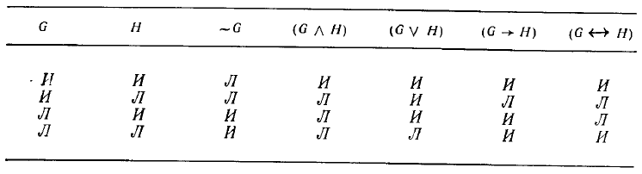

Данная таблица называется таблицей истинности. Она служит для интерпретации составных высказываний: т.к. каждый атом может быть “И” либо “Л”, то для определённой комбинации составное высказывание также может принимать как “И” так и “Л” значения. Количество комбинаций значений атомарных формул = 2^N, где N - количество атомов в составном высказывании.

Пример:

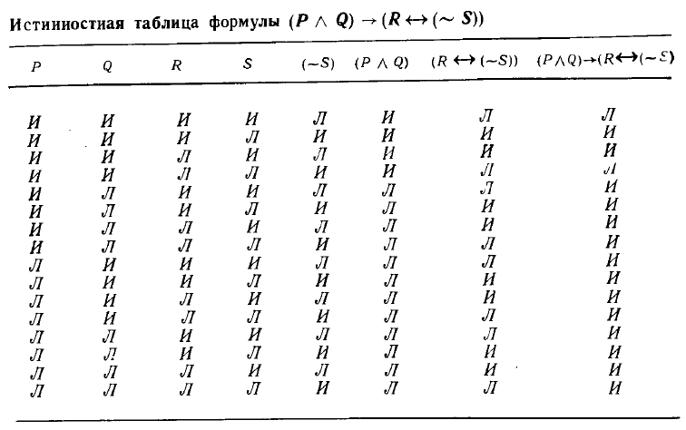

Если составная формула истинна для **любой комбинации значений атомов**, то её называют тавтологией или общезначимой формулой, а если формула ложна - это противоречие.

Методом истинностных таблиц можно доказать, что:

а) - противоречива,а значит не общезначима

б)- общезначима, следовательно не противоречива

в)- не общезначима, но и не противоречива

## Определение эквивалентности

Говорят, что две формулы F и G эквивалентны или что F эквивалентна G (обозначается F = G), тогда и только тогда, когда истинностные значения F и G совпадают при каждой интерпретации F и G.

Для логики высказываний справедливы следующий набор эквивалентных формул, с помощью которых можно выполнять преобразования.

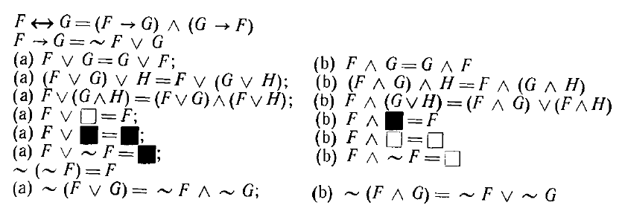

где  - атом истинности (белева 1),  - атом противоречия (булев 0).

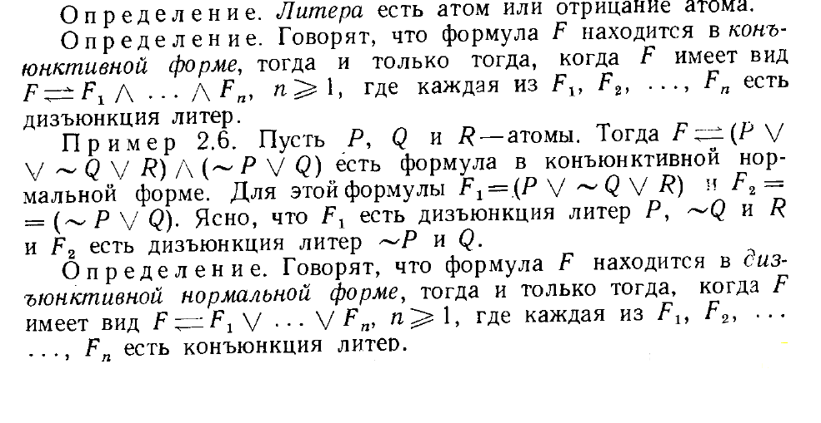

## Логические следствия

Как в математике, так и в обычной жизни нам часто нужно решить, следует ли одно утверждение из другого или нескольких других утверждений. Данная задача приводит к понятию “логического следствия”.

Логическое следствие заключается в доказательстве следования предположения “G” из логической конъюнкции имеющихся утверждений F1,F2...Fn

т.е. составное высказывание (F1/\F2/\.../\Fn -> G) должно быть общезначимо.

Пример:

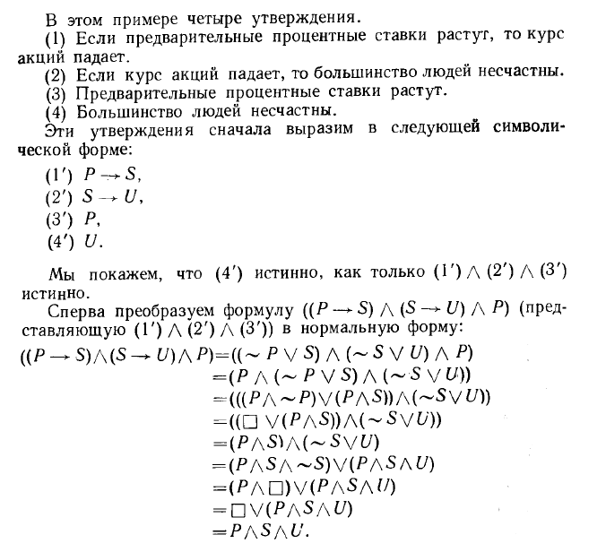

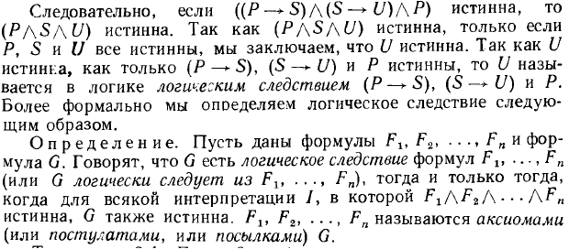



Чтобы показать, что логическое следствие истинно для каждой модели формул можно использовать несколько методов:

1)метод таблиц истинности

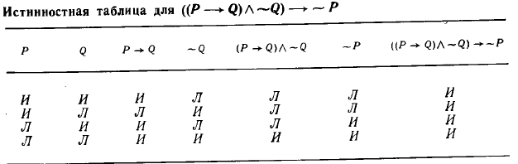

2) Преобразование в конъюнктивную нормальную форму

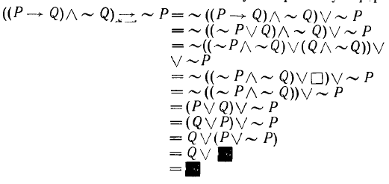

## Логика предикатов (логика первого порядка)

Исходные элементы в логике высказываний — это атомы. Из атомов мы строим формулы. Затем мы используем формулы, чтобы выразить различные сложные мысли. В этой простой логике атом представляет повествовательное предложение, которое может быть или истинно или ложно, но не то и другое вместе. Атом рассматривается как единое целое. Его структура и состав не анализируются. Однако есть много мыслей, которые не могут быть рассмотрены таким простым способом.

Чем логика предикатов отличается от логики высказываний?

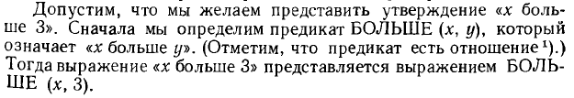

Вообще говоря, для построения атомов нам разрешается использовать следующие четыре типа символов:

(1) Индивидные символы или константы. Это обычно имена объектов такие, как Мэри, Джон и 3.

(2) Символы предметных переменных. Это обычно строчные буквы х, у, 2,..., возможно, с индексами.

(3) Функциональные символы. Это обычно строчные буквы f,g h,... или осмысленные слова из строчных букв такие, как ‘отец’ и ‘плюс’.

(4) Предикатные символы. Это обычно прописные буквы Р, Q, R,... или осмысленные слова из прописных букв такие, как БОЛЬШЕ или ЛЮБИТ.

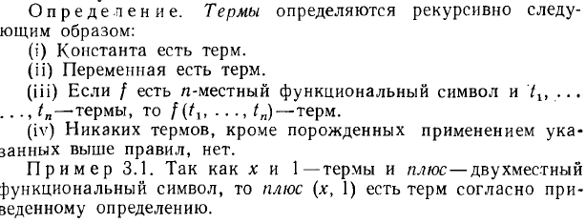



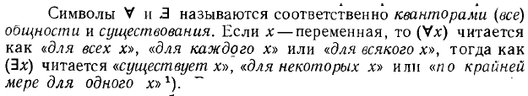

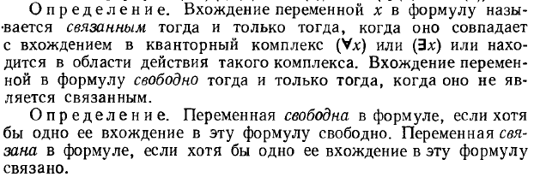

Переменная может быть и связана и свободна одновременно:

Р(х,у) /\ Т(х,у) - “х” свободна и связана одновременно

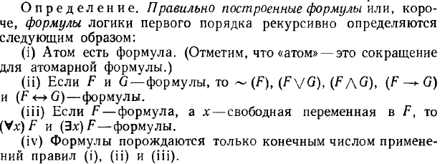

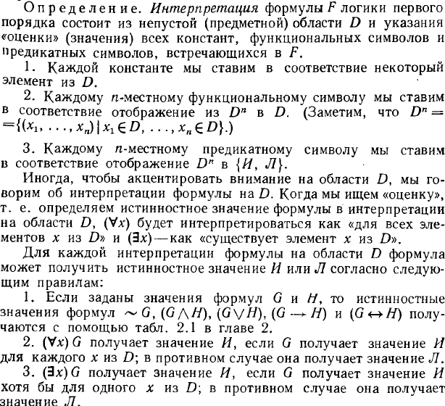

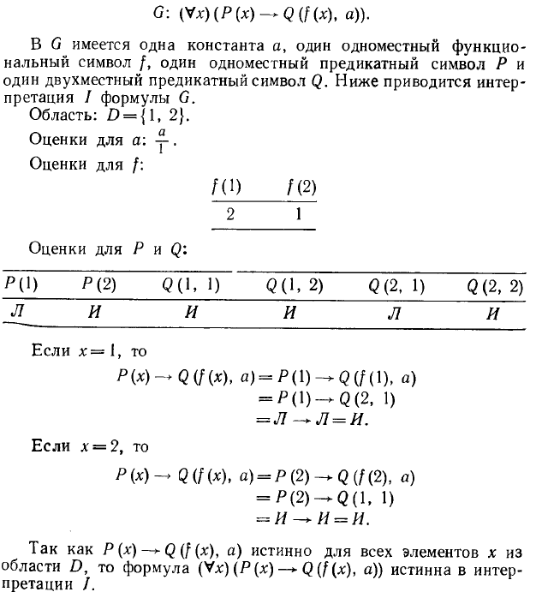

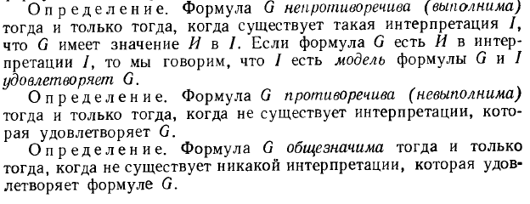

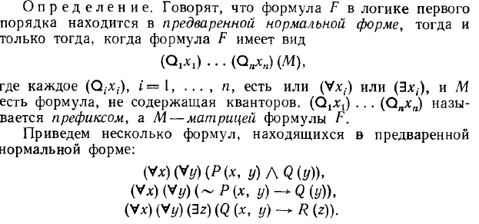

Приведённые ниже эквиваленции справедливы для логики предикатов справедливы для

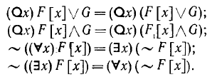

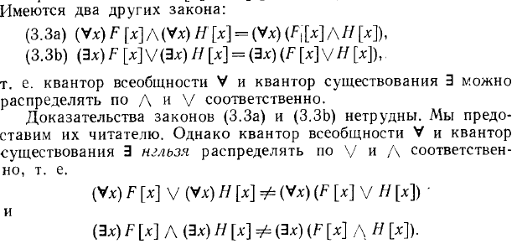

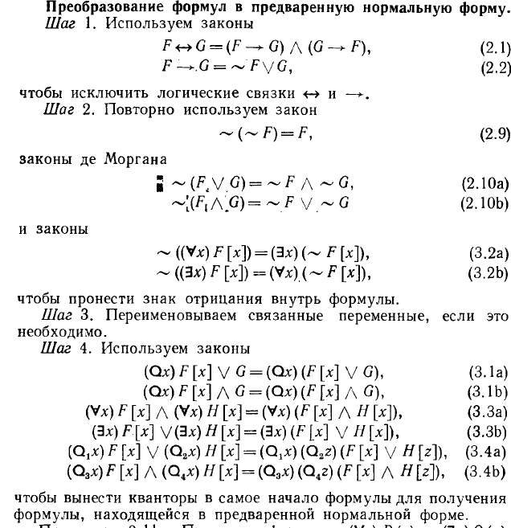

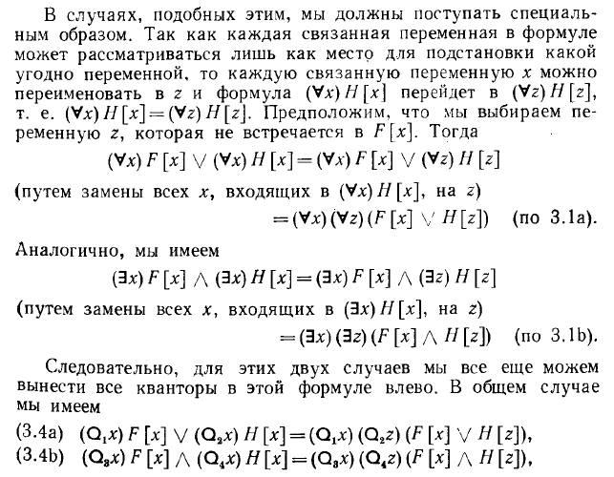

Сколемовская нормальная форма

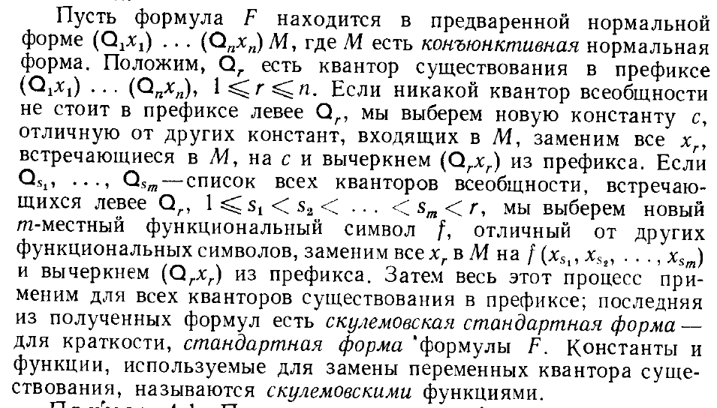

Для сколемовской формы справедливо высказывание: формула противоречива в том, и только том случае когда её нормальная форма противоречива.

## Теорема Эрбрана

Множество дизъюнктов S невыполнимо тогда и только тогда, когда существует конечное невыполнимое множество S’ основных примеров дизъюнктов S.

## Доказательство Теоремы Эрбрана

Предположим, что существует конечное невыполнимое множество S’ основных примеров дизъюнктов в S. Так как каждая интерпретация I для S содержит интерпретацию S’ множества S’ и I’ опровергает S’, то I должна также опровергать S'. Однако S’ опровергается в каждой интерпретации I’. Следовательно, S’ опровергается в каждой интерпретации I множества S. Поэтому S опровергается в каждой интерпретации множества S’; значит, S невыполнимо.

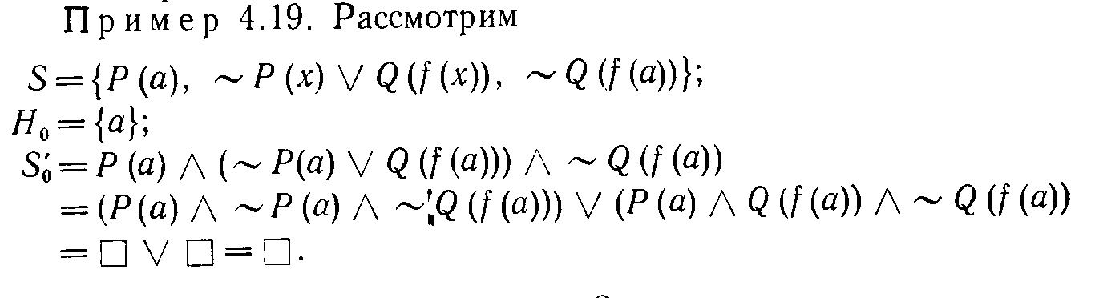

# Что такое методы резолюции?

Если в “основах” мы обсуждали как решать задачи путём доказательства теорем, то теперь узнаем процедуры поиска этих доказательств.

Тьюринг и Чёрчь, в свое время, доказали что не существует никакой общей процедуры, проверяющей общезначимость формул в логике предикатов.

Однако,существуют алгоритмы, способные доказать общезначимость формулы за конечное число шагов,а в случае не общезначимых формул - не завершают свою работу вовсе (работают бесконечно).

Важным подходом к авто доказательству теорем был сформулирован Эрбраном в 1930г, и заключался в доказательстве противоречивости отрицания формулы (если ф-ла не ложна, следовательно, ф-ла истинна).

На этом подходе базируется метод резолюций, введённый Робинсоном, являющийся наиболее эффективным в выполнении поставленной задачи

Основная идея метода резолюций состоит в том, чтобы проверить, содержит ли S пустой дизъюнкт . Если S содержит , то S невыполнимо. Если S не содержит , то проверяется следующий факт: может ли  быть получен из S.

## Правило резолюции

1)В дизъюнктах D_i D_j (i != j) множества дизъюнктов S находим контрарную пару: L и ~L

2)Добавляем в S новый дизъюнкт D_n (его называют резольвентой D_i D_j), образованный дизъюнкцией D_1 и D_2 с исключенными из них L и ~L

## Пример 0

S = {D_1 ; D_2 }, D_1 = (P\/~Q \/ R) ; D_2 = (~P \/ M)

По правилу резолюции:

1. нашли контрарную пару: P из D_1 и ~P из D_2
2. После исключения P из D_1 и ~P из D_2, соединяем оставшиеся части дизъюнкцией: D_3 = (~Q\/R) \/ (M)
3. S = {D_1 ; D_2 ; D_3 }, D_1 = (P\/~Q\/R) ; D_2 = (~P \/ M) ; D_3 = (~Q \/ R\/ M)

## Определение резолютивного вывода

Пусть S — множество дизъюнктов. Резолютивный вывод С из S есть такая конечная последовательность С_1,C_2, ..., С_k дизъюнктов, что каждый С_i или принадлежит S или является резольвентой дизъюнктов, предшествующих С_i, и С_k = С. Вывод  из S называется опровержением (или доказательством невыполнимости) S.

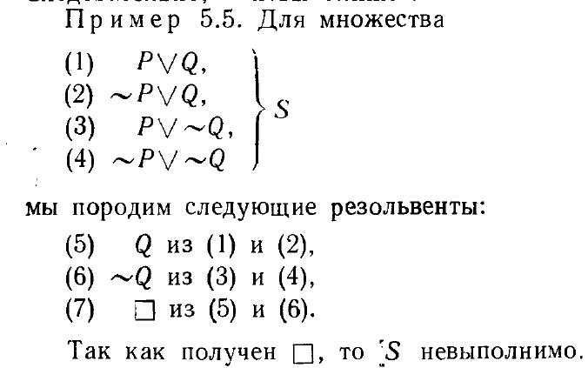

## Подстановка и унификация

Если в логике предикатов перед использованием правила резолюции необходимо унифицировать термы в контрарной паре, т.е. привести к одинаковой сигнатуре.

Имеем :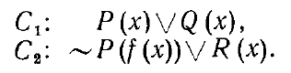

Для приведения P и ~P к одинаковой сигнатуре можно подставить в C_2 вместо “x” - “a”, а в C_2 вместо “x” подставить f(a), тогда получим:

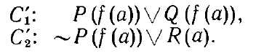 , отсюда резольвента: 

Выражение полученное из выражения подстановкой терма называется “примером” выражения

В процедуре доказательства по методу резолюций, для того чтобы отождествлять контрарные пары литер, мы очень часто должны унифицировать (склеивать) два или более выражения, т. е. мы должны находить подстановку, которая может сделать несколько выражений тождественными. Итак, мы сейчас рассмотрим унификацию выражений.

## Определение подстановки

Подстановка θ называется унификатором множества {E_1;E_2;...;E_k}, если E_1(θ)= E_2(θ)=...= E_k(θ).

Определение: Множество рассогласований σ непустого множества выражений W получается выявлением первой (слева) позиции, на которой не для всех выражений из W стоит один и тот же символ, и затем выписыванием из каждого выражения в W подвыражения, которое начинается с символа, занимающего эту позицию. Множество этих подвыражений и есть множество рассогласований в W

Для W=  получаем σ = 

## Алгоритм унификации

σ - множество всех рассогласований (изначально пустое)

D_i - текущие рассогласования (изначально пустое)

W - множество выражений

x/z - условное рассогласование

ПОКА W - унифицируемо ВЫПОЛНИТЬ:

ПОКА не найдено рассогласование ИЛИ не конец выражения ВЫПОЛНИТЬ:

Посимвольное сравнение выражений начиная слева;

Выписываем из каждого выражения в D_i первое встреченное ...

…. рассогласование x/z;

КЦ

ЕСЛИ рассогласование найдено ВЫПОЛНИТЬ:

Дополняем σ найденным рассогласованием;

Выполняем подстановку σ в W

Освобождаем D_i (теперь = пустому множеству)

ИНАЧЕ W - неунифицируемо -> остановка алгоритма

КЦ

## Пример 1

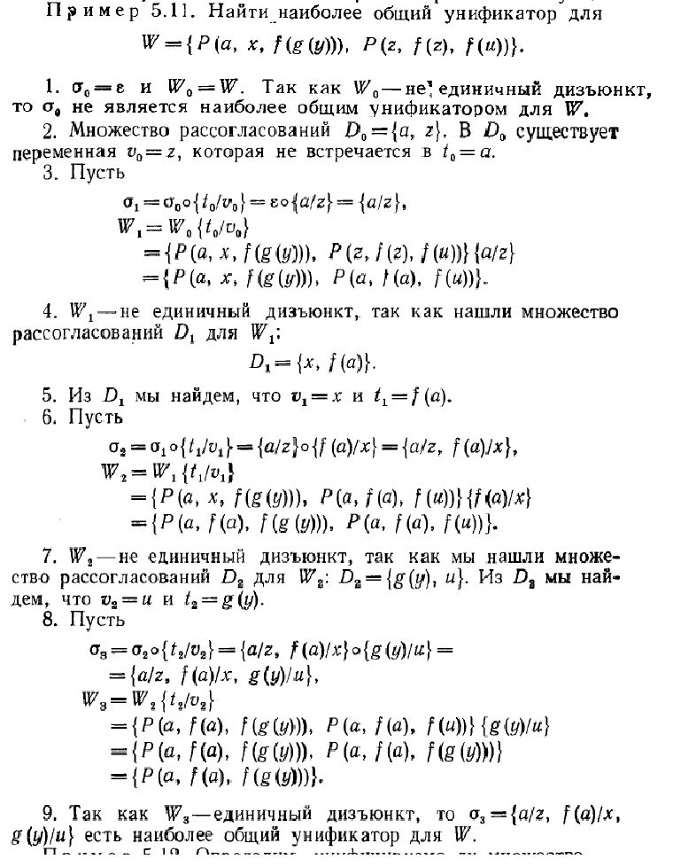

Важно также понимать что литеры с разным количеством термов (“разноместные”) не могут быть унифицированны.

## Пример 2

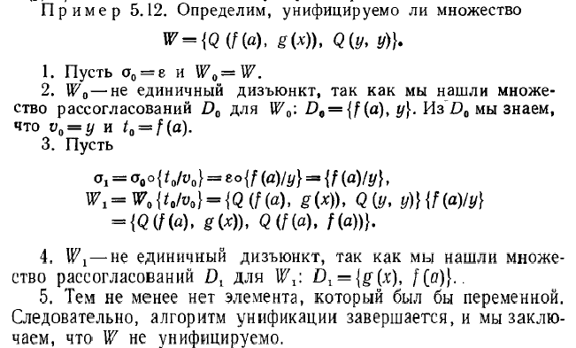

Отмечу, что вышеуказанный алгоритм унификации всегда кончает работу для любого конечного непустого множества выражений, так как иначе породилась бы бесконечная последовательность Wσ_1,Wσ_2,Wσ_3 , ... конечных непустых множеств, обладающая тем свойством, что каждое последующее множество содержит на одну переменную меньше, чем предшествующее (а именно, Wσ_k, содержит переменную “v_i”, но Wσ_(k+1) её уже не содержит). Но это невозможно, так как W содержит только конечное число различных переменных. Введем новое понятие.

## Определение склейки

Если две литеры (одинаковые буквы, разные термы) имеют наиболее общий унификатор, то их можно унификацией привести к одной литере, и такую операцию называю склейкой:

{P(x); P(f(x))} = {P(f(a))}

Пусть C_1 и C_2 - два дизъюнкта, а L и ~L принадлежат им соответственно, тогда если L и ~L имеют наиболее общий унификатор σ, то РЕЗОЛЬВЕНТОЙ называют выражение типа ((C_1)σ - Lσ )\/((C_2)σ - (~L)σ ), а L и ~L - отрезаемыми литерами.

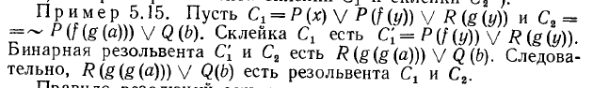

## Пример (доказательство теоремы из планиметрии)

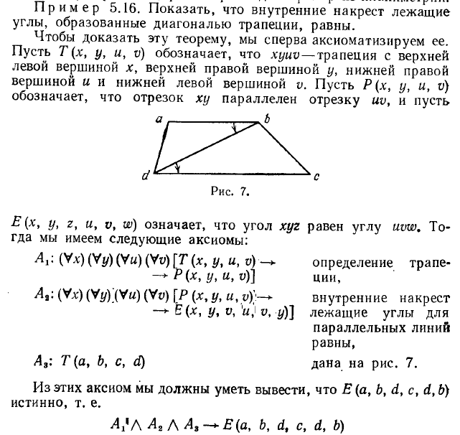

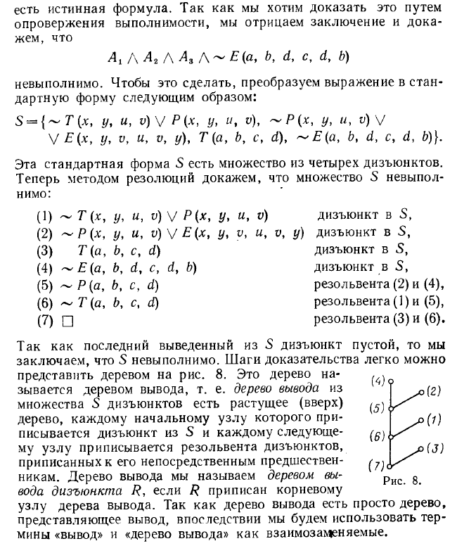

## Доказательство полноты метода резолюций

Множество дизъюнктов S невыполнимо тогда и только тогда, когда существует вывод пустого дизъюнкта из S

Предположим, что существует вывод пустого дизъюнкта из S. Пусть есть некоторое количество резольвент Х в этом выводе. Предположим, что S выполнимо на модели М. Эта модель должна удовлетворять дизъюнктам С_1 и С_2, принадлежащих S, и любым резольвентам данных дизъюнктов (путем унификации можно добиться примеров С_1 и С_2, дающих резольвенту). Следовательно модель М удовлетворяет дизъюнктам Х, что невозможно,т.к. среди этих дизъюнктов есть пустой дизъюнкт, опровергающий выполнимость S. Поэтому S должно быть невыполнимо.

Для метода резолюций существуют стратегии, повышающие его эффективность: насыщения уровня, семантическая, лок-резолюция, линейная, поддержки, предпочтения единичных, вычёркивания...

Безусловно, метод резолюции - это наиболее удобный и универсальный способ авто доказательств.

Но осторожно: метод резолюций не экономит память ЭВМ! Неограниченное применение правила резолюций может вызвать порождение большого количества не относящихся к делу и излишних дизъюнктов! Так например, если использовать метод резолюции, выписывая сначала имеющиеся дизъюнкты, вычислять все возможные резольвенты, добавляя их в конец списка, до тех пор пока не будет найден пустой дизъюнкт (к слову, такая стратегия называется методом насыщения уровня), мы можем получить тавтологию (повторение) в списке дизъюнктов. Чтобы не транжирить свое время на поиск тавтологий мы можем применить стратегию вычеркивания.

# Ссылки на использованные источники

1. Ч.Чень, Р.Ли “Математическая логика и автоматическое доказательство теорем” [книга] Ссылка на облако:

<https://cloud.mail.ru/public/DQAm/zSQynqanp>

1. Статья Литературного клуба “Метод резолюции” [сайт]. URL: [http://ipo.spb.ru/journal/content/931/Метод%20резолюций.pdf](http://ipo.spb.ru/journal/content/931/%D0%9C%D0%B5%D1%82%D0%BE%D0%B4%20%D1%80%D0%B5%D0%B7%D0%BE%D0%BB%D1%8E%D1%86%D0%B8%D0%B9.pdf).
2. Корпоративный портал Томского Политехнического университета [сайт]. URL: <https://portal.tpu.ru/SHARED/s/SHEFER/Study/Tab2/Tab3/Razdel_N4.pdf>.
3. Открытые учебные программы Массачусетского Технологического Института (Massachusetts Institute of Technology) [сайт]. URL: <https://ocw.mit.edu/courses/electrical-engineering-and-computer-science/6-825-techniques-in-artificial-intelligence-sma-5504-fall-2002/lecture-notes/Lecture7FinalPart1.pdf>.
4. Департамент компьютерных наук и инженерии Индийского Технологического Института “Харагпер” (Indian Institute of Technology “Kharagpur”) [сайт]. URL: <https://www.youtube.com/watch?v=cx5b0kyu-jU>.